**ЧТОБЫ НЕ ЗАБОЛЕТЬ ЭНТЕРОВИРУСНОЙ ИНФЕКЦИЕЙ**

**Энтеровирусные инфекции (ЭВИ) представляют собой группу инфекционных заболеваний, характеризующихся многообразием клинических проявлений.**

**Источником инфекции является человек (больной или носитель).**

**Инкубационный (скрытый) период составляет в среднем от 1 до 10 дней, но максимальный до 21 дня.**

**ЭВИ характеризуются быстрым распространением заболевания.**

**Возможные пути передачи инфекции: воздушно-капельный, контактно-бытовой, пищевой и водный. ЭВИ характеризуются разнообразием клинических проявлений и множественными поражениями органов и систем: серозный менингит, геморрагический конъюнктивит, заболевания с респираторным, кишечным синдромом и другие.**

**ЧТОБЫ НЕ ЗАБОЛЕТЬ ЭНТЕРОВИРУСНОЙ ИНФЕКЦИЕЙ, НЕОБХОДИМО:**

* 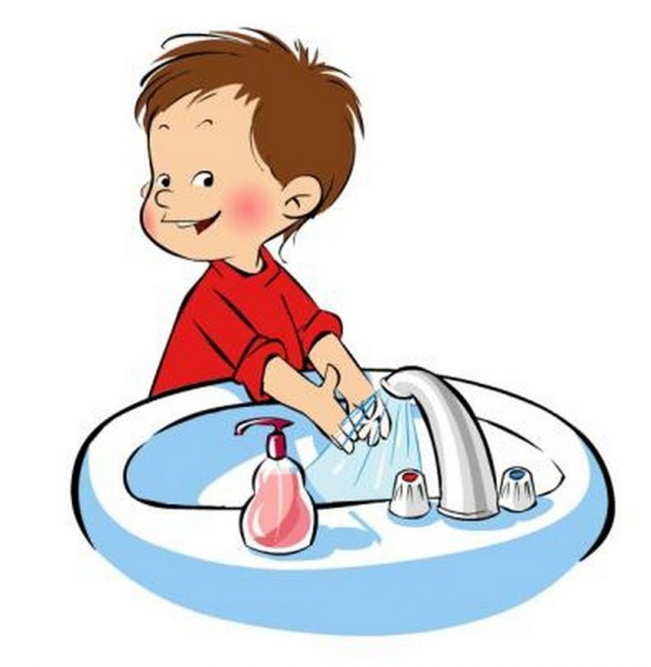**Соблюдать правила личной гигиены; мыть руки с мылом перед едой, после возвращения с улицы и посещения туалета; обрабатывать руки, разрешенными для этих целей кожными антисептиками.**
* 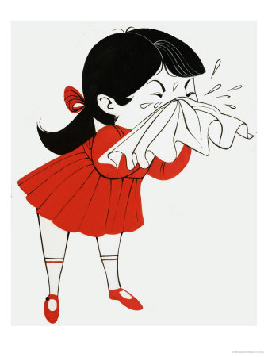**Обучать детей правилам личной гигиены.**
* **Ограничить контакты детей раннего возраста, сократить время пребывания в местах массового скопления людей в закрытых помещениях и в общественном транспорте.**
* **Соблюдать «респираторный этикет»: при кашле и чихании прикрывать нос и рот одноразовыми платками и выбрасывать их в урну после использования, затем вымыть руки или обработать влажной салфеткой.**
* **Чаще проветривать помещения, регулярно проводить влажную уборку.**
* 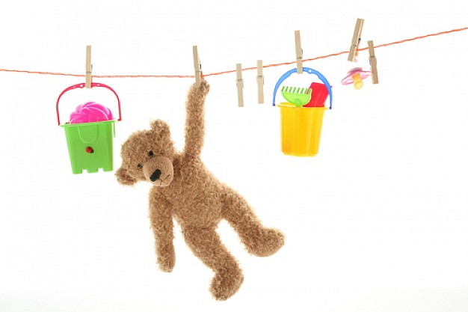**Пользоваться индивидуальной посудой, держать в чистоте детские соски, предметы ухода за детьми, игрушки.**
* **Употреблять для питья только бутилированную или кипяченую воду, напитки в фабричной упаковке.**
* 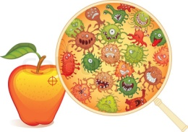**Приобретать продукты в установленных местах, доброкачественные. Обращать внимание на сроки годности и температуру хранения.**
* **Тщательно мыть фрукты и овощи водой гарантированного качества (бутилированной, кипяченой).**
* **Промывать полость носа с использованием медицинских спреев на основе морской воды, полоскать ротовую полость отваром ромашки, особенно после улицы и общественного транспорта.**
* **При лечении заболевшего энтеровирусной инфекцией в домашних условиях, обязательно проводить текущую дезинфекцию с использованием дезинфекционных средств, эффективных против вирусов, т.к. вирус очень устойчив во внешней среде.**
* **Ни в коем случае не отправлять заболевшего ребенка в детский сад, школу, не заниматься самолечением - вызовите врача на дом или обратитесь в поликлинику по месту жительства**